交通工具
设计理念
本课设计根据儿童的心理特点,为孩子们营造了一个智慧爷爷的学习城乐园。孩子们在认识交通工具后,搭乘各种交通工具去了“认读坡”、“品读林”、“词句岛”、“书写园”,在愉快的气氛中学会生字,发展语言,感受儿歌的语言美,并发展学生的口头表达能力。
教学目标
1. 会认读本课的生字,会写要求写的字。
2. 理解儿歌中的词语,体会儿歌的韵律美,并能有感情地朗读儿歌,培养学生热爱生活的美好情感。
3. 练习用“ 得 ”、“ 在 ”的短语形式和句子形式说话,培养学生运用语言的能力。
教学重点
认识本课生字。
教学准备
多媒体课件(没有的可用图片代替)。
教学时间
2课时。
教学过程
一、情趣导课
1. 这节课老师为大家请来了两个好朋友,想认识吗? 不过,它们却藏在下面的两则谜语里,看谁最先猜出来。这两则谜语是:“水上一幢房,烟囱屋顶装,经常走大江,有时过大洋。”“远看像堵墙,近看一排房,有门也有窗,跑起来隆隆响。”
2. 根据学生的回答,教师相机出示课件或图片:轮船、火车。孩子们喜欢它们吗?
3. 课前,老师让你们收集自己喜欢的车、船、飞机的图片,能和你的小伙伴分享吗? (先同桌交流,再全班交流。)根据学生交流收集的信息,教师从声音大小、表达的清楚、语句的完整等方面引导学生,培养学生的口头表达能力。
4. 孩子们的介绍真不错,这些工具可以将我们送往想去的地方,它们有一个共同的名字———“交通工具”。出示课题,生读好课题。
5. 这节课老师请小朋友坐上交通工具,去智慧爷爷的学习城乐园看看。想去吗?
二、读文识字
(多媒体课件创设情境———飞机飞行图)大飞机把我们带到了“认读坡”,听,智慧爷爷在说什么? (小朋友,欢迎你们到“认读坡”,现在请你先自读课文,读准字音,读通句子。)
1. 生自主读课文,用自己喜欢的符号勾生字,再认读生字。
2. 同桌互相读,检查纠正字音。
3. 出示本课的生字卡,先抽生读带音节的生字,再抽生读不带音节的生字,了解学生的认读情况,师重点指导学生读好“铁”、“船”、“浪”。
4. 指导学生记忆生字,出示“浪、汽”、“路、跑”让学生观察,说说自己发现了什么,还想提醒小朋友记住哪个字。让学生用“加一加”、“减一减”、“换一换”、“猜一猜”的方法记生字。
5. 生字放回课文你能读好吗? 抽学生读课文,并评价。
三、品读韵文
1. 孩子们学会了生字,读通了课文,智慧爷爷又要带你们去哪里呢? (课件创设情境———智慧爷爷对孩子们说:你们真能干,快乘上火车去下一站吧! 配乐播放火车奔跑图。)
2. 火车把孩子们带进了“品读林”,智慧爷爷让小朋友再仔细读读儿歌。读了儿歌你知道了什么? 还有什么不懂?生自由读书,边读边想。
3. 学生汇报,教师相机点评。
用图片、想象等多种办法引导孩子感悟语言。例如出示“公路宽宽”和“蓝天宽广”的图片,让学生在直观形象的画面中体会“宽宽”与“宽广”的不同,再读这两个词语,读好自己的理解。
4. 出示大海的图片,让学生体会“茫茫”,再想象海风呼啸,波涛汹涌时,轮船航行的情景,感知“乘风破浪”。
孩子们,轮船多勇敢啊! 你能读出它的勇敢吗?
5. 引导学生整体品读儿歌。师范读,生自由练读,再抽生读。
四、语言运用
1. 点击课件,创设情景:孩子们读得可真好,快到这里来,让我们乘上轮船,乘风破浪,去下一个景区吧!
2. 智慧爷爷带你们去了“词句岛”,想看看岛上有什么吗?
3. 出示短语、句子:(1)叫得欢、跑得快。(2)火车在铁路上跑。生读一读,在小组内进行交流,照样子说出相同形式的短语和句子。
4. 抽男女同学比赛夺红旗,照“叫得欢”、“跑得快”的短语样子说词语,看谁说得又快又多。男女同学用“谁在什么地方干什么”的形式说句子,看谁说得又多又好。
5. 学生自主完成课后第一、二题。
五、书写练习
1. 在“词句岛”,孩子们开展竞赛,学习了语言的运用,现在,智慧爷爷请你们乘上汽车去“书写城”玩啦!
2. 学生观察“描描写写”中的字。
3. 教师范写“具”,强调“具”字里面共有三横,学生跟着书空。
教师范写“云”,强调第三画是“撇折”。
4. 学生书写本课生字。
六、拓展延伸
办一期有关交通工具的剪贴报。
附板书设计:
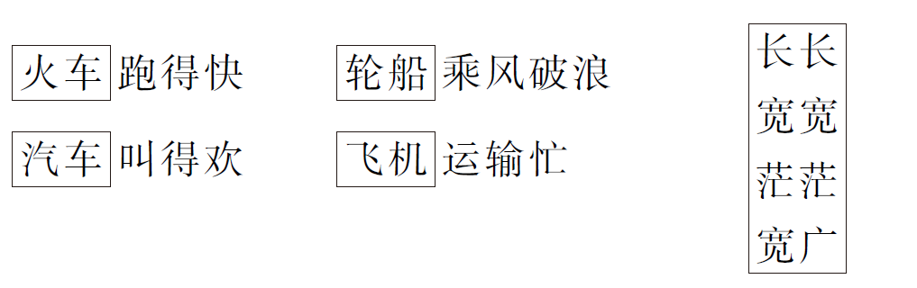 (火车、汽车、轮船、飞机可用图片代替,小黑板板书生字。)
（邹倩）

